Entrega 1 – Parcial practico

1. Reto: Define la misión y los objetivos clave de DataVerse en una frase corta y poderosa
2. Trasformar las ciudades mediante la implementación inteligente de datos urbanos en tiempo real ahorrándonos tiempo en la toma de decisiones para mejorar la calidad de vida de los ciudadanos.
3. Pregunta: ¿Quiénes son los principales stakeholders de la plataforma y cuál sería su rol específico?
4. **CIUDADANOS**: Definir políticas públicas basadas en datos en tiempo real
5. **EMPRESAS DE TRASPORTE**: Optimizar rutas y tiempos de servicio
6. **SERVICIOS DE EMERGENCIA**: Responder de manera efectiva a accidentes urbanos
7. **SERVICIOS DE SALUD**: Acceder a todos los datos sobre emergencias y riesgos sanitarios para mejorar la respuesta medica
8. **MEDIOS DE COMUNICACION**: Difundir información basada en datos en tiempo real sobre movilidad, clima y seguridad.
9. Reto: Imagina un día en una ciudad con DataVerse funcionando. ¿Qué problemas resuelve?
10. Mejora la movilidad en la ciudad con un análisis de trafico en tiempo real
11. Mejora de movilidad por parte de emergencias por la automatización de alertas
12. Seguridad ciudadana con monitoreo inteligente
13. Predicción con más exactitud y mitigación de riesgos ambientales
14. Reducción del consumo energético mediante patrones de demanda
15. Pregunta: Define al menos 5 requerimientos funcionales que aseguren el correcto desempeño del sistema.
16. **Seguridad y privacidad**: Manejo de dato sensibles
17. **Sistema de alertas automatizado**: Para emergencias y eventos críticos
18. **Monitoreo en tiempo real:** Visualización en vivo de datos urbanos con actualización continua
19. **Gestión de usuarios y permisos**: Cada uno con niveles de acceso según el rol de usuario que tengan
20. **Histórico de reportes y datos**: Análisis de datos y almacenamiento histórico para identificar patrones y tendencias

Extra: Propón una funcionalidad innovadora que haga que DataVerse sea único frente a otras plataformas de datos urbanos

1. Predicción de demanda en trasportes publico en tiempo real

* Se puede usar una inteligencia artificial para analizar los patrones de movilidad y lograr anticipar la demanda de trasporte público como taxis, bicicletas y servicios de agua y electricidad en diferentes lugares de la ciudad

1. Reto: Crea tres historias de usuario en el siguiente formato:
2. Pregunta: Agrega un ejemplo real de cómo cada historia de usuario se aplicaría en un día normal en la ciudad.

**RQF024**

**Nombre**: Gestión de tráfico   
**Descripción**: El sistema permitirá a los conductores recibir alertas de tráfico y sugerencias de rutas alternativas.  
**Usuarios**: Conductores  
**Ejemplo real**: Juan, un conductor de taxi, se encuentra atrapado el en trafico en una avenida principal, el DataVerse detecta al conductor a través de sensores de trafico y publica una alerta en la aplicación de navegación del conductor

**RQF025**

**Nombre:** Seguridad ciudadana   
**Descripción:** El sistema permitirá a la policía recibir alertas de actividad sospechosa en zonas críticas para reforzar la vigilancia.  
**Usuarios:** Policía  
**Ejemplo real:** En un barrio comercial, las cámaras de seguridad puestas por la policía detectan a gente sospechosa en el area, DataVerse analiza el comportamiento y envía una alerta a la estación de policía más cercana. Una patrulla se dirige al lugar y previene un posible robo.

1. Reto: Diseña el diagrama de clases del sistema, asegurando que refleje las estructuras necesarias para integrar datos urbanos de múltiples fuentes.

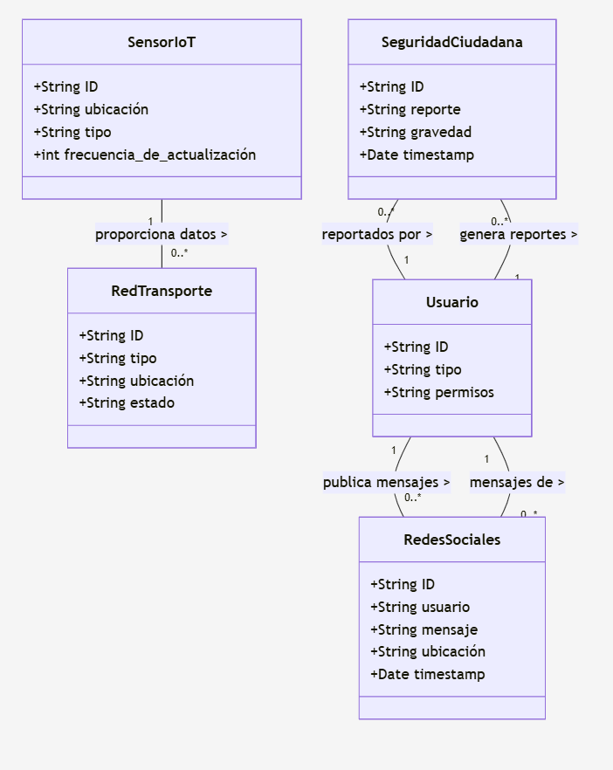

1. Pregunta: Explica por qué estructuraste el diagrama de esa manera y cómo facilita la escalabilidad del sistema

* El diagrama esta estructurado modularmente para organizar los datos urbanos en las entidades clave , las relaciones están bien definida para poder optimizar el flujo de información y evitar la redundancia
* Su diseño facilita la estabilidad al permitir la implementación de nuevas fuentes de datos, optimizar las consultas y el almacenamiento, sin modificar la estructura de datos

1. Extra: Propón un componente de IA que podría integrarse a alguna de las clases para mejorar la eficiencia de DataVerse.

* Un componente IA podría implementarse en la clase SeguridadCiudadana para evitar accidentes urbanos
* Podríamos implementar un modelo de Machine Learning entrenando con los datos históricos de reportes de seguridad redes sociales entre otros que así podría predecir zonas de alto riego en la ciudad en diferentes momentos del día .